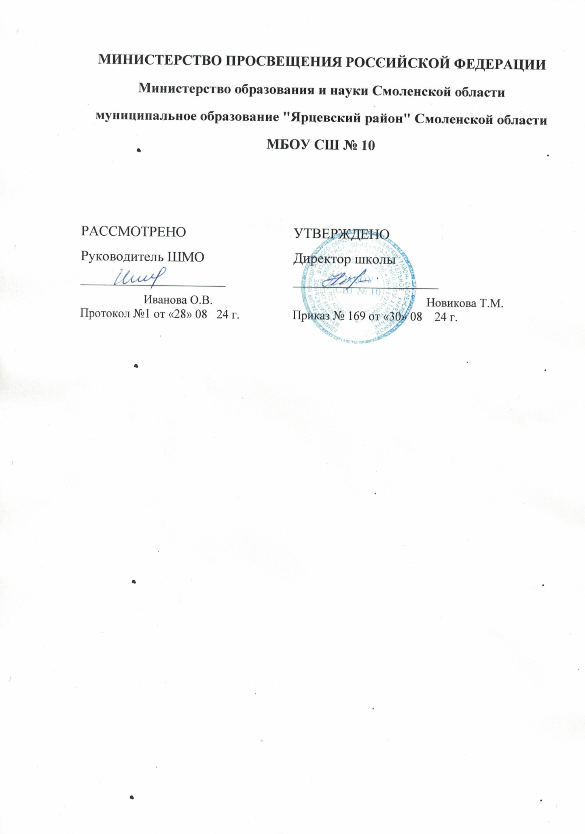

**Рабочая программа**

**курса**

**«Функциональная грамотность»**

**5 класс**

Ярцево, 2024

**ПОЯСНИТЕЛЬНАЯ ЗАПИСКА**

Понятие функциональной грамотности сравнительно молодо: появилось в конце 60-x годов прошлого века в документах ЮНЕСКО и позднее вошло в обиход исследователей. Примерно до середины 70-x годов концепция и стратегия исследования связывалась с профессиональной деятельностью людей: компенсацией недостающих знаний и умений в этой сфере.

В дальнейшем этот подход был признан односторонним. Функциональная грамотность стала рассматриваться в более широком смысле: включать компьютерную

грамотность, политическую, экономическую грамотность и т.д.

В таком контексте функциональная грамотность выступает как способ социальной ориентации личности, интегрирующей связь образования( в первую очередь общего) с многоплановой человеческой деятельностью.

Мониторинговым исследованием качества общего образования, призванным ответить на вопрос: «Обладают ли учащиеся 15-летнего возраста, получившие обязательное общее образование, знаниями и умениями, необходимыми им для полноценного функционирования в современном обществе, т.е. для решения широкого диапазона задач в различных сферах человеческой деятельности, общения и социальных отношений?»', - является PISA (Prograшme for International Student Assessment). И функциональная грамотность понимается PISA как знания и умения, необходимые для полноценного функционирования человека в современном обществе. PISA в своих мониторингах оценивает 4 вида грамотности: читательскую, математическую, естественнонаучную и финансовую.

Проблема развития функциональной грамотности обучающихся в России актуализировалась в 2018 году благодаря Указу Президента РФ от

7 мая 2018 г. № 204 «О национальных целях и стратегических задачах развития Российской Федерации на период до 2024 года». Согласно Указу, «в 2024 году необходимо <...> обеспечить глобальную конкурентоспособность российского образования, вхождение Российской Федерации в число 10 ведущих стран мира по качеству общего образования»2. Поскольку функциональная грамотность понимается как совокупность знаний и умений, обеспечивающих полноценное функционирование человека в современном обществе, ее развитие у школьников необходимо не только для повышения результатов мониторинга PISA, как факта доказательства выполнения Правительством РФ поставленных перед ним Президентом за- дач, но и для развития российского общества в

целом.

Низкий уровень функциональной грамотности подрастающего поколения затрудняет их адаптацию и социализацию в социуме. Современному российскому обществу нужны эффективные граждане, способные максимально реализовать свои потенциальные возможности в трудовой и профессиональной деятельности, и тем самым принести пользу обществу, способствовать развитию страны. Этим объясняется актуальность проблемы развития функциональной грамотности у школьников на уровне общества.

**ЦЕЛИ ИЗУЧЕНИЯ УЧЕБНОГО КУРСА**

Основной целью программы является развитие функциональной грамотности учащихся 5-9 классов как индикатора качества и эффективности образования, равенства

доступа к образованию.

Программа нацелена на развитие:

способности человека формулировать, применять и интерпретировать математику в разнообразных контекстах. Эта способность включает математические рассуждения, использование математических понятий, процедур, фактов и инструментов, чтобы описать, объяснить и предсказать явления. Она помогает людям понять роль математики в мире, высказывать хорошо обоснованные суждения и принимать решения, которые необходимы конструктивному, активному и размышляющему гражданину (математическая грамотность);

способности человека понимать, использовать, оценивать тексты, размышлять о них и заниматься чтением для того, чтобы достигать своих целей, расширять свои знания и возможности, участвовать в социальной жизни (читательская грамотность);

способности человека осваивать и использовать естественнонаучные знания для распознания и постановки вопросов, для освоения новых знаний, для объяснения естественнонаучных явлений и формулирования основанных на научных доказательствах выводов в связи с естественнонаучной проблематикой; понимать основные особенности естествознания как формы человеческого познания; демонстрировать осведомленность в том, что естественные науки и технология оказывают влияние на материальную, интеллектуальную и культурную сферы общества; проявлять активную гражданскую

позицию при рассмотрении проблем, связанных с естествознанием (естественнонаучная грамотность).

способности человека принимать эффективные решения в разнообразных финансовых ситуациях, способствующих улучшению финансового благополучия личности и общества, а также возможности участия в экономической жизни.

**МЕСТО УЧЕБНОГО КУРСА В УЧЕБНОМ ПЛАНЕ**

Согласно учебному плану в 5 классе изучается курс «Функциональная грамотность», который включает в себя 4 модуля: читательская грамотность, математическая грамотность, естественнонаучная грамотность и финансовая грамотность. Учебный план на изучение функциональной грамотности в 5 классе отводит 1 учебный час в неделю, всего 34 учебных часа в год.

**ПЛАНИРУЕМЫЕ ОБРАЗОВАТЕЛЬНЫЕ РЕЗУЛЬТАТЫ (5-9 классы)**

*Метапредметные и предметные*

|  |  |  |  |  |
| --- | --- | --- | --- | --- |
|  | **Грамотность** | | | |
|  | **Читательская** | **Математическая** | **Естественно- научная** | **Финансовая** |
| **5 класс** | находит и | находит и | находит и | находит и |
| Уровень | извлекает | извлекает | извлекает | извлекает |
| узнавания и | информацию из | математическую | информацию о | финансовую |
| понимания | различных | информацию в | естественнонаучных | информацию |
|  | текстов | различном | явлениях | в |
|  |  | контексте | в различном | различном |
|  |  |  | контексте | контексте |
| **6 класс** | применяет | применяет | объясняет и | применяет |
| Уровень | извлеченную из | математические | описывает | финансовые |
| понимания и | текста | знания для | естественнонаучные | знания для |
| применения | информацию для | решения разного | явления | решения |
|  | решения разного | рода проблем | на основе | разного рода |
|  | рода проблем |  | имеющихся | проблем |
|  |  |  | научных |  |
|  |  |  | знаний |  |
| **7 класс** | анализирует и | формулирует | распознает и | анализирует |
| Уровень | интегрирует | математическую | исследует личные, | информацию |
| анализа и | информацию, | проблему на | местные, | в |
| синтеза | полученную из | основе анализа | национальные, | финансовом |
|  | текста | ситуации | глобальные | контексте |
|  |  |  | естественнонаучные |  |
|  |  |  | проблемы в |  |
|  |  |  | различном |  |
|  |  |  | контексте |  |
| **8 класс**  Уровень  оценки  (рефлексии)  в рамках  предметного  содержания | оценивает  форму и  содержание  текста в рамках  предметного  содержания | интерпретирует и  оценивает  математические  данные в  контексте лично  значимой  ситуации | интерпретирует и  оценивает  личные, местные,  национальные,  глобальные  естественнонаучные  проблемы в  различном  контексте в рамках предметного  содержания | оценивает  финансовые  проблемы в  различном  контексте |
| **9 класс** | оценивает | интерпретирует и | интерпретирует и |  |
| Уровень | форму и | оценивает | оценивает, делает |
| оценки | содержание | математические | выводы и строит |
| (рефлексии) в | текста в рамках | результаты в | прогнозы о |
| рамках | метапредметного | контексте | личных, местных, |
| метапредметного | содержания | национальной | национальных, |
| содержания |  | или глобальной | глобальных |
|  |  | ситуации | естественнонаучных |
|  |  |  | проблемах в |
|  |  |  | различном |
|  |  |  | контексте в рамках |
|  |  |  | метапредметного |
|  |  |  | содержания |

## Результаты освоения:

*Метапредметные и предметные*

* Самостоятельно определяет цели обучения, ставит и формулирует новые задачи в учебе и познавательной деятельности, в т.ч. обучающийся сможет: выдвигать версии решения проблемы, формулировать гипотезы, предвосхищать конечный результат; ставить цели деятельности на основе определенной проблемы и существующих возможностей её решения.
* Самостоятельно планирует пути достижения целей, в том числе альтернативные, осознанно выбирает наиболее эффективные способы решения учебных и познавательных задач, в т.ч. обучающийся сможет: определять необходимые действие(я) в соответствии с учебной и познавательной задачей и составлять алгоритм их выполнения; обосновывать и осуществлять выбор наиболее эффективных способов решения учебных и познавательных задач; определять/находить условия для выполнения учебной и познавательной задачи; составлять план решения проблемы; определять потенциальные затруднения при решении учебной и познавательной задачи и находить средства для их устранения; описывать свой опыт, оформляя его для передачи другим людям в виде технологии решения практических задач определенного класса.
* Соотносит свои действия с планируемыми результатами, осуществляет контроль своей деятельности в процессе достижения результата, определяет способы действий в рамках предложенных условий и требований, корректирует свои действия в соответствии с изменяющейся ситуацией, в т.ч. обучающийся сможет: оценивать свою деятельность, аргументируя причины достижения или отсутствия планируемого результата; находить достаточные средства для выполнения учебных действий в изменяющейся ситуации и/или при отсутствии планируемого результата.
* Оценивает правильность выполнения учебной задачи, собственные возможности ее решения, в т.ч. обучающийся сможет: определять критерии правильности (корректности) выполнения учебной задачи; анализировать и обосновывать применение соответствующего инструментария для выполнения учебной задачи; свободно пользоваться выработанными критериями оценки и самооценки, исходя из

цели и имеющихся средств, различая результат и способы действий; оценивать продукт своей деятельности по заданным и/или самостоятельно определенным критериям в соответствии с целью деятельности; фиксировать и анализировать динамику собственных образовательных результатов.

* Организует сотрудничество и совместную деятельность с учителем и сверстниками; работать индивидуально и в группе, в т.ч. обучающийся сможет: находить общее решение и разрешать конфликты на основе согласования позиций и учета интересов; формулировать, аргументировать и отстаивать свое мнение.
* Осознанно использует речевые средства в соответствии с задачей коммуникации для выражения своих чувств, мыслей и потребностей для планирования и регуляции своей деятельности, в т.ч. обучающий сможет: определять задачу коммуникации и в соответствии с ней отбирать речевые средства; соблюдать нормы публичной речи, регламент в монологе и дискуссии в соответствии с коммуникативной задачей; высказывать и обосновывать мнение (суждение) и запрашивать мнение партнера в рамках диалога; принимать решение в ходе диалога и согласовывать его с собеседником; создавать письменные оригинальные тексты с использованием необходимых речевых средств, отличать их от «клишированных»; использовать вербальные средства (средства логической связи) для выделения смысловых блоков своего выступления; использовать невербальные средства или наглядные материалы, подготовленные/отобранные под руководством учителя; делать оценочный вывод о достижении цели коммуникации непосредственно после завершения коммуникативного контакта и обосновывать его.

*Личностные*

|  |  |  |  |  |  |
| --- | --- | --- | --- | --- | --- |
|  | **Грамотность** | | | |  |
| **Читательская** | **Математическа я** | **Естественно- научная** | **Финансовая** | **Креативное мышление** |
| **5-8** | оценивает | объясняет | объясняет | оценивает |  |
| **класс** | содержание | гражданскую | гражданскую | финансовые |
| **ы** | прочитанного с | позицию в | позицию в | действия в |
|  | позиции норм | конкретных | конкретных | конкретных |
|  | морали и | ситуациях | ситуациях | ситуациях с |
|  | общечеловеческ | общественной | общественной | позиции норм |
|  | их | жизни на основе | жизни на основе | морали и |
|  | ценностей; | математических | естественнонаучн | общечеловеческ |
|  | формулирует | знаний с | ых | их |
|  | собственную | позиции норм | знаний с позиции | ценностей, прав |
|  | позицию по | морали и | норм морали и | и обязанностей |
|  | отношению к | общечеловеческ | общечеловечески | гражданина |
|  | прочитанному | их | х | страны |
|  |  | ценностей | ценностей |  |
| **9**  **класс** | оценивает  содержание  прочитанного с  позиции норм  морали и  общечеловеческ  их  ценностей;  формулирует  собственную позицию по отношению к прочитанному | объясняет  гражданскую  позицию в  конкретных  ситуациях  общественной  жизни на основе  математических  знаний с  позиции норм морали и  общечеловеческ их  ценностей | объясняет  гражданскую  позицию в  конкретных  ситуациях  общественной  жизни на основе  естественнонаучн  ых знаний с позиции норм морали и общечеловечески х  ценностей | оценивает  финансовые  действия в  конкретных  ситуациях с  позиции норм  морали и  общечеловеческ  их ценностей, прав и обязанностей гражданина  страны | демонстрирует  готовность к  саморазвитию и  самообразовани  ю на основе  мотивации к  обучению и  познанию |

#### СОДЕРЖАНИЕ УЧЕБНОГО КУРСА

#### Модуль «Основы естественнонаучной грамотности»

Тема 1 Звуковые явления. Звуковые явления. Звуки живой и неживой природы. Слышимые и неслышимые звуки. Устройство динамика. Современные акустические системы. Шум и его воздействие на человека.

Тема 2 Строение вещества. Движение и взаимодействие частиц. Признаки химических реакций. Природные индикаторы. Вода. Уникальность воды. Углекислый газ в природе и его значение.

Тема 3 Земля и земная кора. Минералы. Земля, внутреннее строение Земли. Знакомство с минералами, горной породой и рудой. Атмосфера Земли.

Тема 4 Живая природа. Уникальность планеты Земля. Условия для существования жизни на Земле. Свойства живых организмов.

#### Модуль «Основы математической грамотности»

Тема 1 Сюжетные задачи, решаемые с конца.

Тема 2 Задачи на переливание (задача Пуассона) и взвешивание.

Тема 3 Логические задачи: задачи о «мудрецах», о лжецах и тех, кто всегда говорит правду.

Тема 4 Первые шаги в геометрии. Простейшие геометрические фигуры. Наглядная геометрия. Задачи на разрезание и перекраивание. Разбиение объекта на части и составление модели.

Тема 5 Размеры объектов окружающего мира (от элементарных частиц до Вселенной) длительность процессов окружающего мира.

Тема 6 Комбинаторные задачи. Представление данных в виде таблиц, диаграмм, графиков.

Тема 7 Проведение рубежной аттестации.

Тема 8 Проведение рубежной аттестации.

#### Модуль: «Основы финансовой грамотности

Тема 1 Как появились деньги? Что могут деньги?

Тема 2 Деньги в разных странах

Тема 3 Деньги настоящие и ненастоящие

Тема 4 Как разумно делать покупки?

Тема 5 Кто такие мошенники?

Тема 6 Личные деньги

Тема 7 Сколько стоит «своё дело»?

Тема 8 Проведение рубежной аттестации.

#### Модуль «Основы читательской грамотности»

Тема 1 Определение основной темы в фольклорном произведении. Пословицы, поговорки как источник информации

Тема 2 Сопоставление содержания текстов разговорного стиля. Личная ситуация в текстах.

Тема 3 Тема 4 Работа с текстом: как выделить главную мысль текста или его частей?

Тема 5 Типы задач на грамотность чтения. Примеры задач.

Тема 6 Работа со сплошным текстом

Тема 7 Тема 8 Проведение рубежной аттестации

# ТЕМАТИЧЕСКОЕ ПЛАНИРОВАНИЕ

Рабочая программа курса включает в себя реализацию Рабочей программы воспитания в МБОУ СШ № 10 г. Ярцева, направленной на

личностное развитие обучающихся, что проявляется:

1. в усвоении ими знаний основных норм, которые общество выработало на основе этих ценностей (то есть, в усвоении ими социально

значимых знаний);

2) в развитии их позитивных отношений к этим общественным ценностям (то есть в развитии их социально значимых отношений);

3) в приобретении ими соответствующего этим ценностям опыта поведения, опыта применения сформированных знаний и отношений

на практике (то есть в приобретении ими опыта осуществления социально значимых дел).

При реализации содержания рабочей программы по предмету важно учитывать возрастные и психологические особенности

обучающихся, обеспечивающих позитивную динамику развития каждого обучающегося через сотрудничество и партнерские отношения.

Реализация воспитательного потенциала проходит через систему взаимосвязанных, взаимодополняющих видов деятельности в рамках

предмета: интерактивных форм работы, интеллектуальных игр, дискуссий, групповой работы или работы в парах, игровых

технологий, исследовательской деятельности.

|  |  |  |  |
| --- | --- | --- | --- |
| **№** | **Раздел** | **Тема урока** | **Кол-во часов** |
| 1. | «Основы читательской грамотности» | Определение основной темы в фольклорном произведении. Пословицы, поговорки как  источник информации. | 1 |
| 2. | Сопоставление содержания текстов разговорного стиля. Личная ситуация в  текстах. | 1 |
| 3. | Ра бота с текстом: как выделить главную  мысль текста или его частей? | 1 |
| 4. | Типы текстов: текст-описание  (художественное и техническое). | 1 |
| 5. | Ч то такое вопрос? Виды вопросов. | 1 |
| 6. | Типы задач на грамотность чтения.  Примеры задач. | 1 |
| 7. | Работа со сплошным текстом. | 1 |
| 8. | Итоговая аттестация | 1 |
| 9. | «Основы финансовой грамотности» | Как появились деньги? Что могут деньги? | 1 |
| 10. | Деньги в разных странах | 1 |
| 11. | Деньги настоящие и ненастоящие | 1 |
| 12. | Как разумно делать покупки? | 1 |
| 13. | Кто такие мошенники? | 1 |
| 14. | Личные деньги | 1 |
| 15. | Сколько стоит «своё дело»? | 1 |
| 16. | Итоговая аттестация | 1 |
| 17. | «Основы математической  грамотности» | Применение чисел и действий над ними.  Счет и десятичная система счисления. | 1 |
| 18. | Сюжетные задачи, решаемые с конца. | 1 |
| 19. | Задачи на переливание (задача Пуассона) и  взвешивание. | 1 |
| 20. |  | Логические задачи: задачи о «мудрецах», о  лжецах и тех, кто всегда говорит правду. | 1 |
| 21. | Первые шаги в геометрии. Простейшие геометрические фигуры. Наглядная геометрия. Задачи на разрезание и перекраивание. Разбиение объекта на части  и составление модели. | 1 |
| 22. | Размеры объектов окружающего мира (от элементарных частиц до Вселенной)  длительность процессов окружающего мира. | 1 |
| 23. | Комбинаторные задачи. Представление  данных в виде таблиц, диаграмм, графиков. | 1 |
| 24. | Итоговая аттестация | 1 |
| 25. | «Основы естественнонаучной  грамотности» | Звуковые явления. Звуки живой и неживой  природы. Слышимые и неслышимые звуки. | 1 |
| 26. | Устройство динамика. Современные акустические системы. Шум и его  воздействие на | 1 |
| 27. | Движение и взаимодействие частиц.  Признаки химических реакций. Природные индикаторы. | 1 |
| 28. | Вода. Уникальность воды. | 1 |
| 29. | Углекислый газ в природе и его значение. | 1 |
| 30. | Земля, внутреннее строение Земли.  Знакомство с минералами, горной породой и рудой. | 1 |
| 31. | Атмосфера Земли. | 1 |
| 32. | Уникальность планеты Земля. Условия для  существования жизни на Земле. Свойства живых организмов | 1 |
| 33. | Итоговая тестовая работа (промежуточная аттестация) | 1 |
| 34. | Итоговое повторение | Итоговое повторение | 1 |
| Итого: | | | 1. ч. |